设计文档：界面与数据读写
项目名称：Python卡牌创作工坊 组号：H 姓名：孙浩程 学号：1120252058 日期：2026.9.17
前半部分记录项目共同完成的目标，分工和整体结构，后半部分记录我负责的两个界面以及卡牌，卡组 JSON 读写。开发中遇到的具体问题也放在对应章节里。

一、项目共同部分

1.项目目标
我们没有把目标定成再做一款完整的卡牌游戏，而是先把“造牌后能进对局验证”这条流程做通。玩家不用改 Python 代码，保存卡牌后就能在战斗端试用。
这部分最后落成了两项功能，并做了一个取舍：
- 在表单中填写名称，费用，类型和最多 3 条效果，保存后加入卡组即可使用；
- 自制卡和系统卡都转换为同一种数据结构，最后交给同一个结算器。这样可以避免自制卡绕过已有规则；
- 暂不做地图，商店，剧情和存档，先保证造牌到战斗这条链路能跑通。

2.分工
我们没有按页面拆任务，而是把界面，数据读写和战斗规则分开。我主要改两个界面和 card_creator.py 的读写部分，申宇乐负责战斗代码。
成员 | 负责的层(文件) | 主要工作
孙浩程(本人) | 两个界面与卡牌/卡组JSON读写：tkinter_ui.py,pygame_ui.py，以及card_creator.py的读取与落盘部分 | 创作端的填表与实时卡面预览，卡面图片，卡组面板；战斗端的画面绘制与点击交互；卡牌与卡组JSON的读写及校验；美术资产
申宇乐 | 规则引擎与战斗运行：core/,combat/,soyoi/,content/，以及card_creator.py中“卡组→一局战斗”的部分 | 回合流程与胜负判定，出牌校验，卡牌效果结算，三槽素材加工，敌人与奖励牌内容；将读取完成的卡组组装为一局战斗并运行
共同 | 测试与文档 | 80项自动测试，95项端到端复刻审计脚本，程序说明文档，汇报材料
card_creator.py 是两人都会改到的文件，我们把它分成两段：我负责读写记录，申宇乐负责把记录组装成战斗。
为了让两段代码能分开测试，我们约定除两个界面文件外，其他模块都不 import tkinter 或 pygame。这样改界面时不会重新计算战斗数值。

3.代码总体框架(含流程图)
main.py入口:决定启动哪个窗口
├── soyoi_game/tkinter_ui.py创作端界面(Tkinter)← 本人
└── soyoi_game/pygame_ui.py 战斗端界面(pygame) ← 本人
↓ 两层之间只传递两种数据:卡牌记录 / 出牌指令
soyoi_game/card_creator.py数据处理层
(读写 JSON ← 本人 ｜ 组装为战斗 ← 申宇乐)
soyoi_game/ 战斗框架← 申宇乐
├── core/卡牌数据,牌堆,玩家与敌人,回合状态机
├── combat/卡牌效果结算器(全项目唯一计算伤害的位置)
├── soyoi/ 素材系统(素材牌,三槽加工,合料,承载牌触发)
└── content/ 角色所依,40 张奖励牌,6 种素材,8 只敌人
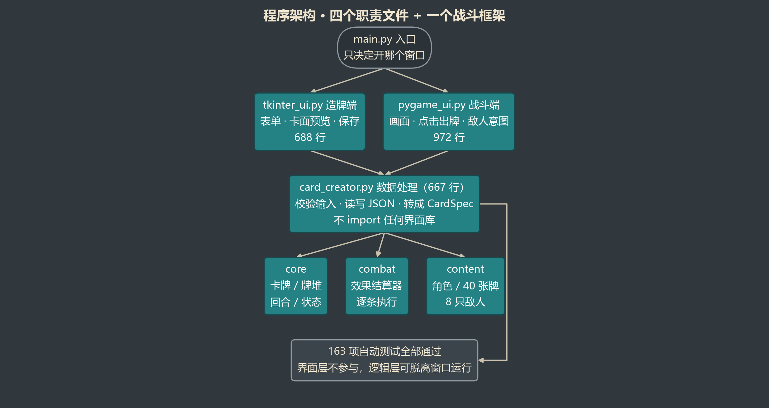
造牌链路(填表→ 校验→存档→加入卡组)的流程图见第二部分第(5)条。

4.依赖
项目只额外依赖 pygame-ce。规则和数据处理使用 Python 标准库，tkinter 随 Python 提供，pygame-ce 用于战斗窗口，绘图和图片解码。
库 | 版本 | 用途 | 下载地址
pygame-ce | 2.5.7 | 战斗端的窗口，绘图，图片与事件循环；卡面图片中jpg/webp格式的解码同样由它完成 | https://pypi.org/project/pygame-ce/(python -m pip install pygame-ce)
tkinter | Python自带 | 创作端的输入框，下拉框，列表与文件对话框 | 标准库，随Python安装，无需下载
因此pyproject.toml中声明的依赖只有pygame-ce一行。创作端在不安装pygame时也可启动(PNG/GIF由tkinter自身解码，已能满足基本使用)；仅当需要预览jpg/webp时，才调用pygame完成解码。

5.运行截图
左图为创作端在为一张卡牌设置卡面图片，右图为该卡牌进入对局后的效果——手牌中的第二张即为该卡，其卡面使用的正是左图中所选的插画：
创作端：填表+卡面图片+实时预览 | 战斗端：手牌中的自制卡
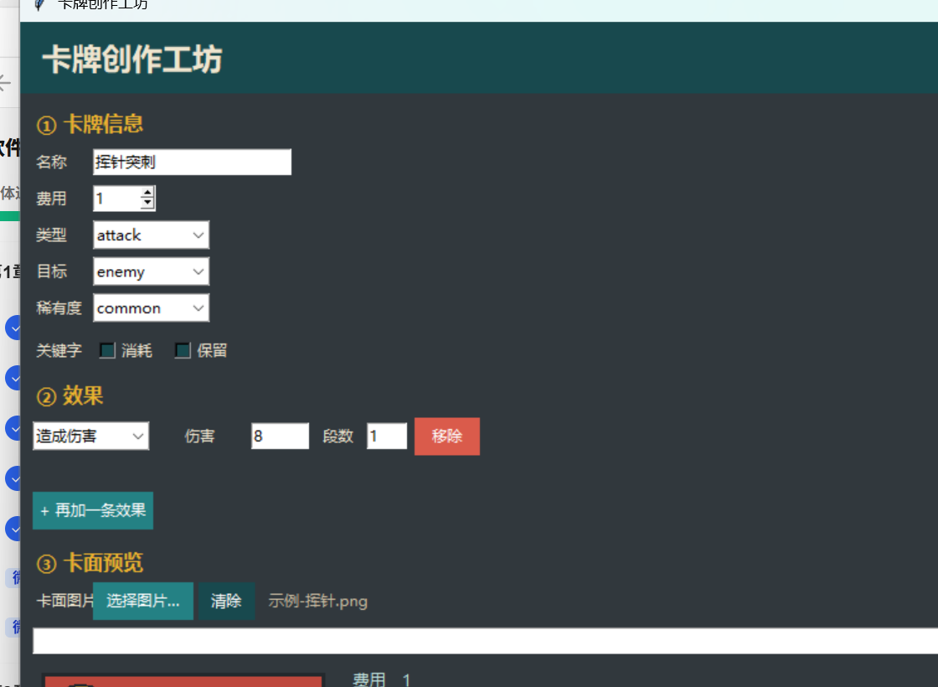 | 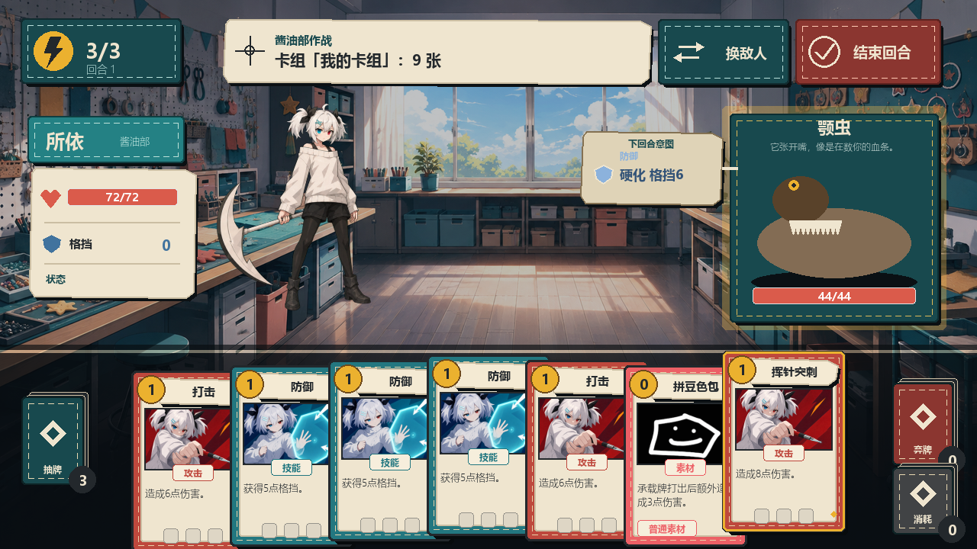

6.完成情况
设计目标 | 完成情况 | 验证依据
玩家造牌后进入对局验证 | 闭环完整 | 演示：填表→校验→保存→加入卡组→打出
非法数据无法进入存档 | 已完成 | 伤害填写1200被拦截；手工修改JSON后的99999被拒绝；更改后缀的伪图片被拒绝
多卡组管理 | 已完成 | 一个卡组对应一个JSON，可命名/另存/删除；创作端选中的那一副即对局所用的卡组
卡面图片(自选插画) | 本次新增 | 选图→预览→复制至user_cards/art/→战斗端卡面使用该图
窗口自由缩放不变形 | 已完成 | 固定画布+等比缩放+点击坐标同步换算，缩放后点击位置仍然准确
内容资产 | 比原计划多 | 45张卡面+8只敌人的拼贴风立绘
卡牌升级，地图，存档 | 暂未实现 | 时间有限，先保证造牌到战斗这条链路能跑通

二、个人工作(两个界面与卡牌/卡组JSON)

1.关键代码说明(含流程图)
(1)卡牌与卡组的JSON读写。一张卡牌对应一个JSON文件，一副卡组对应一个文件。读取时主要处理两件事：
def read_card(path): # 读取,并使用与表单一致的规则再次校验
data = json.loads(path.read_text(encoding="utf-8"))
_record, errors = make_card_record(**{...}) # 手工修改产生的非法数据在此被拒绝
if errors:
raise ValueError(f"{path.name} 字段不合法({...})")
return data

def load_cards(directory=None):# 读取整个目录:单个坏文件只跳过它自身
for path in sorted(folder.glob("*.json")):
try:
cards.append(read_card(path))
except Exception as error:
errors.append(f"{path.name}:{error}")
return cards, errors
三条约定如下：文件名即卡牌编号(重名时自动追加-2，不覆盖他人作品)；读取后再次校验，手工将伤害改为99999，或将art指向卡牌目录之外均会被拒绝；坏文件只跳过自身并报告文件名，其余卡牌照常加载——目录中存在一个损坏文件不应导致程序无法启动。
卡组使用另一种格式：{"deck_id":...,"name":...,"cards":{编号:份数}}，份数限制在1至10之间，并用一个selected.json记录“对局使用哪一副”。这部分处理成本较高的是版本兼容：旧版本只有一份test_deck.json，现在首次加载时会自动将其升级为一副名为“我的卡组”的卡组，以保证已有配置不丢失。
(2)一次点击的处理流程。战斗端的全部交互最终都汇入以下判断：
def handle_click(self, position):# position 已是[画布]坐标
if self.enemy_picker_open: ... # ① 浮层展开:只响应浮层,点击外部视为取消
if self.switch_enemy_rect.collidepoint(position): ... # ② "更换敌人"按钮
if self.combat.phase in ("victory", "defeat"): ...# ③ 结算画面:只响应"重新开始"
if self.pending_material is not None: ... # ④ 正在选择素材目标
if self.end_turn_rect.collidepoint(position): ... # ⑤ "结束回合"
if self.selected_card is not None and self.enemy_rect.collidepoint(position):
self.play_card(self.selected_card, self.enemy)# ⑥ 已选牌 + 点击敌人 = 打出
return
card = self.card_at(position)# ⑦ 点击手牌
if card is not None:
self.select_or_play(card)
判断顺序不可调整：浮层绘制在最上层，因此必须首先判断，否则点击会“穿透”至下层牌桌。开发中曾因此出现一次缺陷：点击浮层中的某一行时，下层手牌同时被打了出去。
position也并非鼠标的原始坐标。画面统一绘制在固定的1280×720画布上，最后整体缩放贴至窗口，因此点击需先经window_to_canvas()将窗口坐标换算为画布坐标，缩放后点击位置才保持准确。
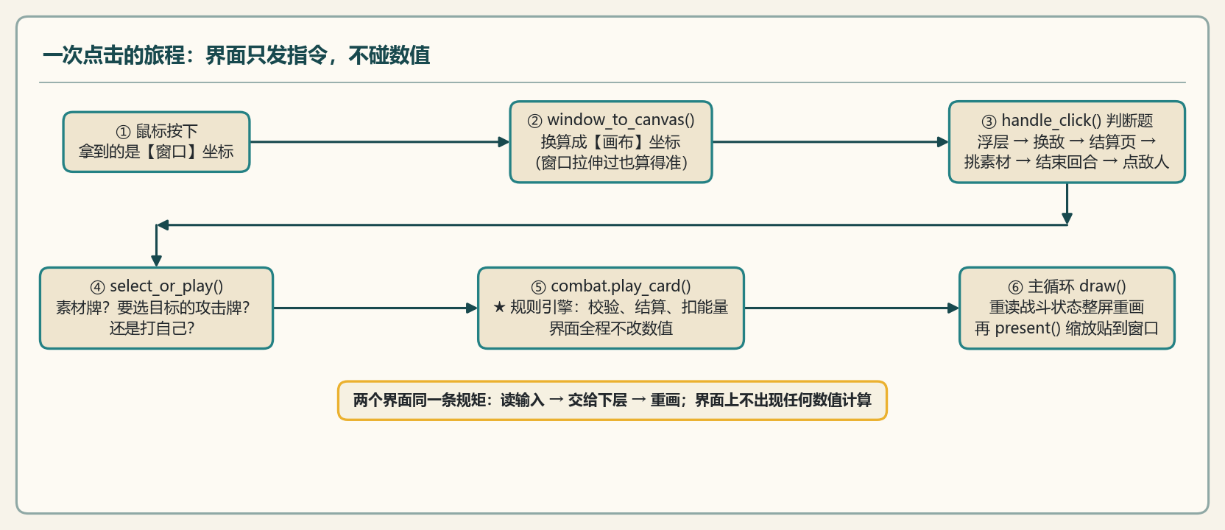
图 一次点击的处理流程图
(3)界面不修改数值。出牌后的反馈采用“记录旧值→交由引擎结算→相减”的方式：
def play_card(self, card, target):
old_enemy_hp = self.enemy.hp# ① 打出前先记录一份
old_block = self.combat.player.block
self.combat.play_card(card, target) # ② 交由规则引擎(数值在此变化)
damage = old_enemy_hp - self.enemy.hp # ③ 打出后重新读取,相减即为本次结算结果
if damage > 0:
self.feedback = f"敌人 -{damage} 生命"
采用这种方式的原因是：一张牌的实际伤害会受格挡，易伤，力量等状态影响，若由界面自行计算，必然与引擎结果不一致。这也是两人的共同约定：界面只发送指令，只读取状态，不写入任何数值。
(4)素材采用两步操作。点击素材牌仅进入待加工状态，再点击一张手牌才完成装备：
def begin_material_choice(self, material):# 点击素材牌
if not material_targets(self.combat.player, exclude=material):
self.message = "手牌里没有可以加工的牌(素材牌本身不能再装素材)"
return
self.pending_material = material# 记录"正在等待目标牌"
def material_choice_targets(self):# 将被高亮为绿框的牌
return material_targets(self.combat.player, exclude=self.pending_material)
def choose_material_target(self, carrier):# 点击第二张手牌:实际装备
equipped, note = equip_from_hand(self.combat.player, self.pending_material, carrier,
combat=self.combat)
self.message = note # 是否装备成功,失败原因,均由引擎给出
界面在此仅承担两项职责：将玩家点击的两张牌传入，并将返回的提示原样显示。装备失败时(例如槽位中存在诅咒素材)界面不修改任何状态，这是规则层的要求。
(5)创作端的实时预览与保存。预览并非“点击按钮后才刷新”，而是输入内容变化即重绘：
for variable in (self.title_var, self.cost_var, self.text_var):# 名称 / 费用 / 描述
variable.trace_add("write", lambda *_a: self.refresh_preview())# 内容变化即触发
# 效果行中的数值框,段数框同样注册了该回调
保存流程如下图所示：校验未通过时将提示定位到出错的那一行；通过后才落盘，复制卡面图片，刷新列表并加入当前卡组。
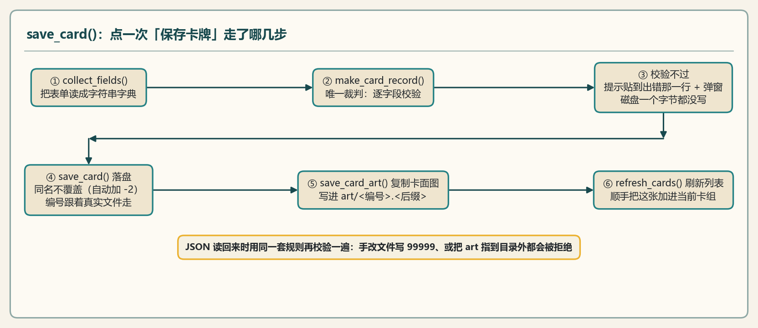
图 保存一张卡牌的流程图

2.结果
待验证的问题 | 实测结果
界面显示的伤害与真实结算是否一致 | 界面不进行任何数值计算，仅发送指令后重新读取状态；--check与80项测试结果一致
窗口缩放后是否变形，点击是否准确 | 固定画布+等比缩放+坐标换算；--screenshot输出画面恒为1280×720
坏文件与手工修改的数据能否被拦截 | 坏卡仅跳过自身并报告文件名；伤害改为99999,art指向目录外均被拒绝
卡面图片选取后是否立即可用 | 选图→预览即时显示→保存后复制至art/→战斗端卡面使用该图；清除/更换/删除卡牌时均会一并清理
错误提示能否定位到具体位置 | 校验返回“字段→提示”，界面按索引显示在对应效果行下方，玩家无需自行排查
这次验证后，我给界面代码保留了两条约定：界面不写入战斗数值；界面显示和 JSON 保存使用同一份计算结果。

3.开发记录
我用 AI 辅助pygame 的事件循环，tkinter 控件排版以及不少重复代码，起初能帮助我快速把界面跑起来，但交互细节和数据边界还需要自己一点点改。
实际使用中遇到的问题：
- 创建顺序会影响回调。效果行创建时已经注册了“数值变化即重绘”，如果画布还没有创建，第一次赋值就会报错，因此回调入口需要先判断画布是否存在；
- 过多兜底会掩盖字段错误。getattr(对象,"字段",默认值) 会把字段拼写错误变成“静默失效”。我清理了 24 处，只为玩家输入，JSON 损坏和图片缺失等外部错误保留兜底；
- 卡面显示正常不代表数据流正确。两张卡牌编号冲突时，加入卡组的可能是前一张。这个问题只有把卡牌保存，加入卡组并进入对局后才能发现，因此补了一条编号与文件一致的回归测试。

